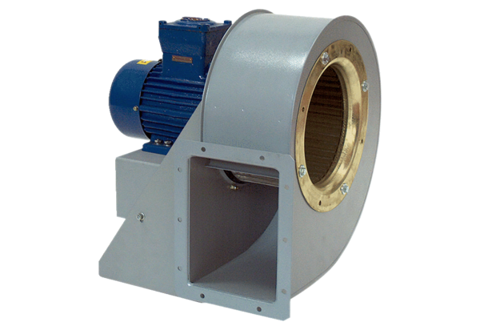Radijalno puhalo GRM HD 45/8 ExJedinica za pakiranje: 1 komAsortiman: C
Broj artikla: 0073.0419Proizvođač: MAICO

